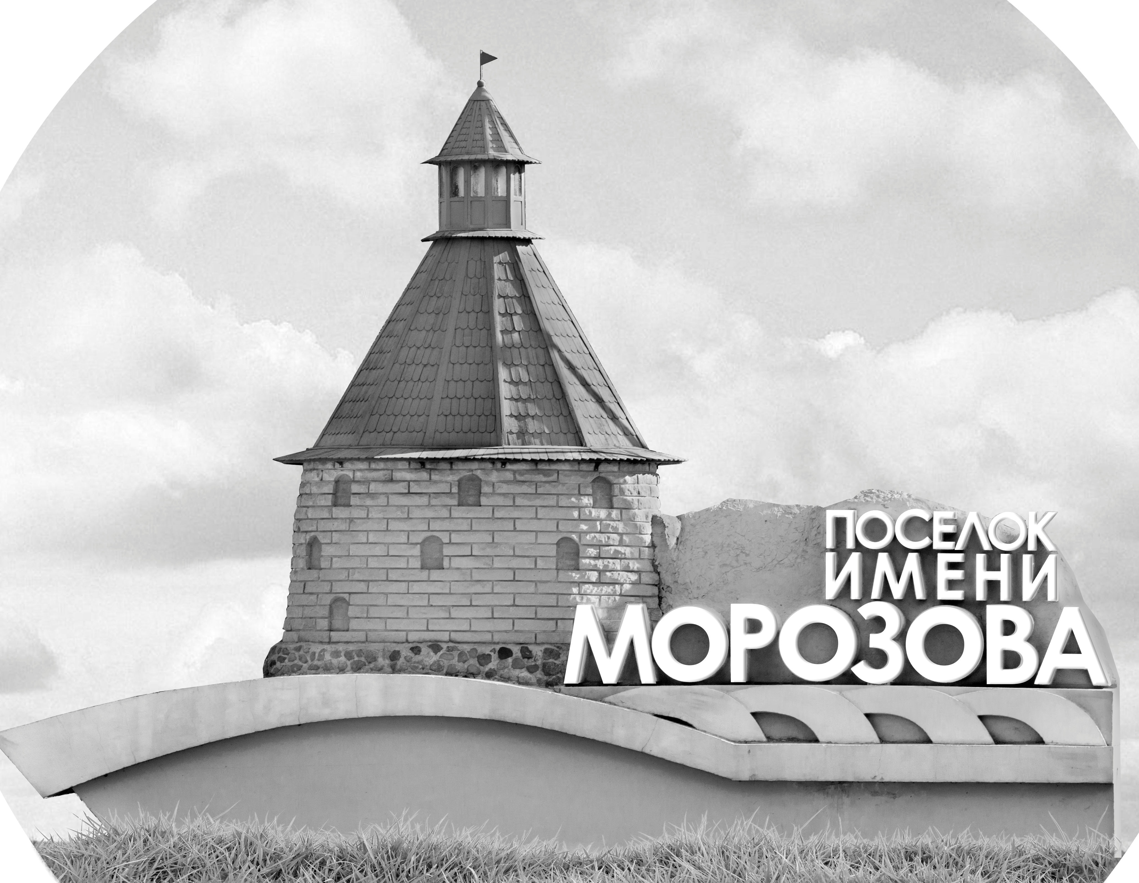 | ОФИЦИАЛЬНЫЙ ПРОТОКОЛ МАТЧА | Год рождения/Дивизион
 |  | 2006
1
Соревнование | Кубок Ладоги |  |  | Дата | 25.8.2022 | Игра № | 14
Место проведения | Ленинградская область | Арена | Хорс | Время | 13-30 | Зрители

«A» «СКА-Варяги» Ленинградская область |  |  |  |  |  | Взятие ворот |  |  |  |  |  |  | Удаления
№ | Фамилия Имя |  | (К/А) | Поз. | Игр. | # | Время |  | Г | А 1 | А 2 | ИС | Время |  | № | Мин | Нарушение | Начало |  | Оконч.
1 | Лахматов Ренат |  |  | В | Нет | 1 | 6 | 10 | 92 | 97 | 29 |  | 13 | 32 | 74 | 2 | ТЛ-БР | 13 | 32 | 15 | 32
72 | Лебедев Иван |  |  | В | Да | 2 | 11 | 09 | 92 | 97 | 69 | +1 | 37 | 18 | 9 | 2 | ПОДН | 37 | 18 | 39 | 18
90 | Сорокин Владимир |  |  | В | Да | 3 | 11 | 35 | 17 | 15 | 74
8 | Никулаев Данил |  |  | З | Да | 4 | 22 | 35 | 28 | 81
9 | Янцев Савелий |  |  | Н | Да | 5 | 28 | 48 | 81 | 15 | 74
15 | Протасов Семён |  |  | З | Да | 6 | 31 | 40 | 17 | 81 | 74
17 | Ларионов Артём |  | А | Н | Да | 7 | 31 | 49 | 95
19 | Кравцов Никита |  |  | Н | Да | 8 | 34 | 52 | 92 | 29 | 97 | +1
28 | Долгов Тимофей |  |  | Н | Да | 9 | 36 | 27 | 17 | 74
29 | Петрушин Артём |  |  | Н | Да | 10 | 44 | 57 | 19 | 95 | 9
35 | Морозов Ярослав |  |  | З | Да
69 | Недомерко Александр |  | А | З | Да
74 | Калегин Дмитрий |  |  | Н | Да
77 | Конохов Дмитрий |  |  | Н | Да
79 | Захаренков Иван |  |  | Н | Да
81 | Каграманов Руслан |  |  | З | Да
92 | Игнатов Никита * |  |  | Н | Да
95 | Мешалкин Денис |  |  | Н | Да
97 | Долгоруков Денис |  | К | Н | Да
99 | Захаров Андрей |  |  | З | Да
Главный тренер |  | Ращенко Вячеслав |  |  |  | Тренер |  | Кондрашкин Сергей |  |  |  |  |  |  |  |  | подпись | ‌

«Б» «Динамо-Форвард» Санкт-Петербург |  |  |  |  |  | Взятие ворот |  |  |  |  |  |  | Удаления
№ | Фамилия Имя |  | (К/А) | Поз. | Игр. | # | Время |  | Г | А 1 | А 2 | ИС | Время |  | № | Мин | Нарушение |  | Начало |  | Оконч.
33 | Мясников Роман |  |  | В | Да | 1 | 43 | 29 | 88 | 32 |  |  | 9 | 09 | 70 | 2 | ПОДН |  | 9 | 09 | 11 | 09
35 | Небесов Глеб |  |  | В | Да |  |  |  |  |  |  |  | 33 | 06 | 10 | 2 | ПОДН |  | 33 | 06 | 34 | 52
1 | Диман Александр |  |  | З | Да
2 | Румянцев Евгений |  |  | Н | Да
5 | Куравкин Кирилл |  |  | З | Да
9 | Ветров Алексей |  |  | З | Да
10 | Валяев Никита |  |  | З | Да
11 | Сергеев Алексей |  | К | Н | Да
12 | Еланский Тихон |  |  | З | Да
19 | Фаткулин Ренат |  |  | Н | Да
22 | Медведев Алексей |  |  | З | Да
32 | Сухонин Георгий |  |  | Н | Да
44 | Телегин Святослав |  |  | Н | Да
70 | Лоскутников Валерий |  |  | Н | Да
82 | Семченко Владислав |  | А | Н | Да
86 | Крысенков Матвей |  |  | Н | Да
88 | Королёв Андрей * |  |  | Н | Да
Главный тренер |  | Ильющенко Сергей |  |  |  | Тренер |  |  |  |  |  |  |  |  |  |  | подпись | ‌

Послематчевые броски |  |  |  |  | Игра вратарей |  |  |  | По периодам |  | 1 | 2 | 3 | ОТ | ПБ | Общ. | Время игры
«А» | «Б» | Вр «А» | Вр «Б» | Счет | Время |  | «А» | «Б» | Взятие ворот | «А» | 3 | 2 | 4 |  |  | 10 | Начало | 13 | 56
 |  |  |  |  | 0 | 00 | 90 | 33 |  | «Б» | 0 | 0 | 1 |  |  | 1 | Окончание | 14 | 59
 |  |  |  |  | 20 | 51 | 90 | 35 | Штрафное время | «А» | 2 |  | 2 |  |  | 4 | Тайм-аут «А»
 |  |  |  |  | 22 | 35 | 72 | 35 |  | «Б» | 2 |  | 2 |  |  | 4 | Тайм-аут «Б» | 36 | 27
 |  |  |  |  | 31 | 49 | 72 | 33 | Броски по воротам | «А»
 |  |  |  |  | 45 | 00 | 72 | 33 |  | «Б» |  |  |  |  |  |  | ‌
 |  |  |  |  |  |  |  |  | Судьи при оштрафованных игроках | ‌ |  |  |  | Судья времени игры
 |  |  |  |  |  |  |  |  |  | ‌ |  |  |  | Секретарь
 |  |  |  |  |  |  |  |  | ‌Информатор | ‌ |  |  |  | подпись  ‌

Главный судья |  | Лучшие игроки матча | «СКА-Варяги» | Игнатов Никита № 92
Главный судья |  |  | «Динамо-Форвард» | Королёв Андрей № 88
подписи |  | Инспектор | ‌ | Замечания на обороте | Да | Нет

